**Správa Krkonošského národního parku**

Dobrovského 3. 543 01 Vrchlabí IČ 00088455, DIČ CZ00088455

Bankovní spojení

tel. (+420) 499 456 111. fax: (+420) 499 422 095

e-mail. podatelna@krnap cz. www krnap.cz

Dodavatel: HYDRO-M s.r.o.

Dolní Dvůr 105

Dolní Dvůr 54342

IČ. 27512819

**Objednávka č. OBJR-34-342/2024 Nadřazený dokument** č. **SMLR-30-6/2024**

**Dodací adresa:** *(je-li odlišná od sídla správy KRNAP)*

**Předmět objednávky:**

N006/24/V00011617

Těžba dříví s přiblížením na OM (kůň, UKT) na UP 34 dle ZL 03/34/4/2024

**Datum plnění od:** 2.5.2024

**Datum plnění do:** 11 6 2024

**Předběžná cena:** 146 940,00 Kč bez DPH

**Příjemce (útvar):** Územní pracoviště Černý Dul

**Kontaktní osoba:**

**Příkazce operace:** Závodský Hubert, Ing Datum a podpis

*Správce rozpočtu: Datum a podpis:*

Objednávka je vyhotovena 2x - 1x pro odběratele, 1x pro dodavatele

Na fakturu uveďte výše uvedené číslo objednávky, jinak nebude uhrazena

v

20*li*

«i>w krnap <r

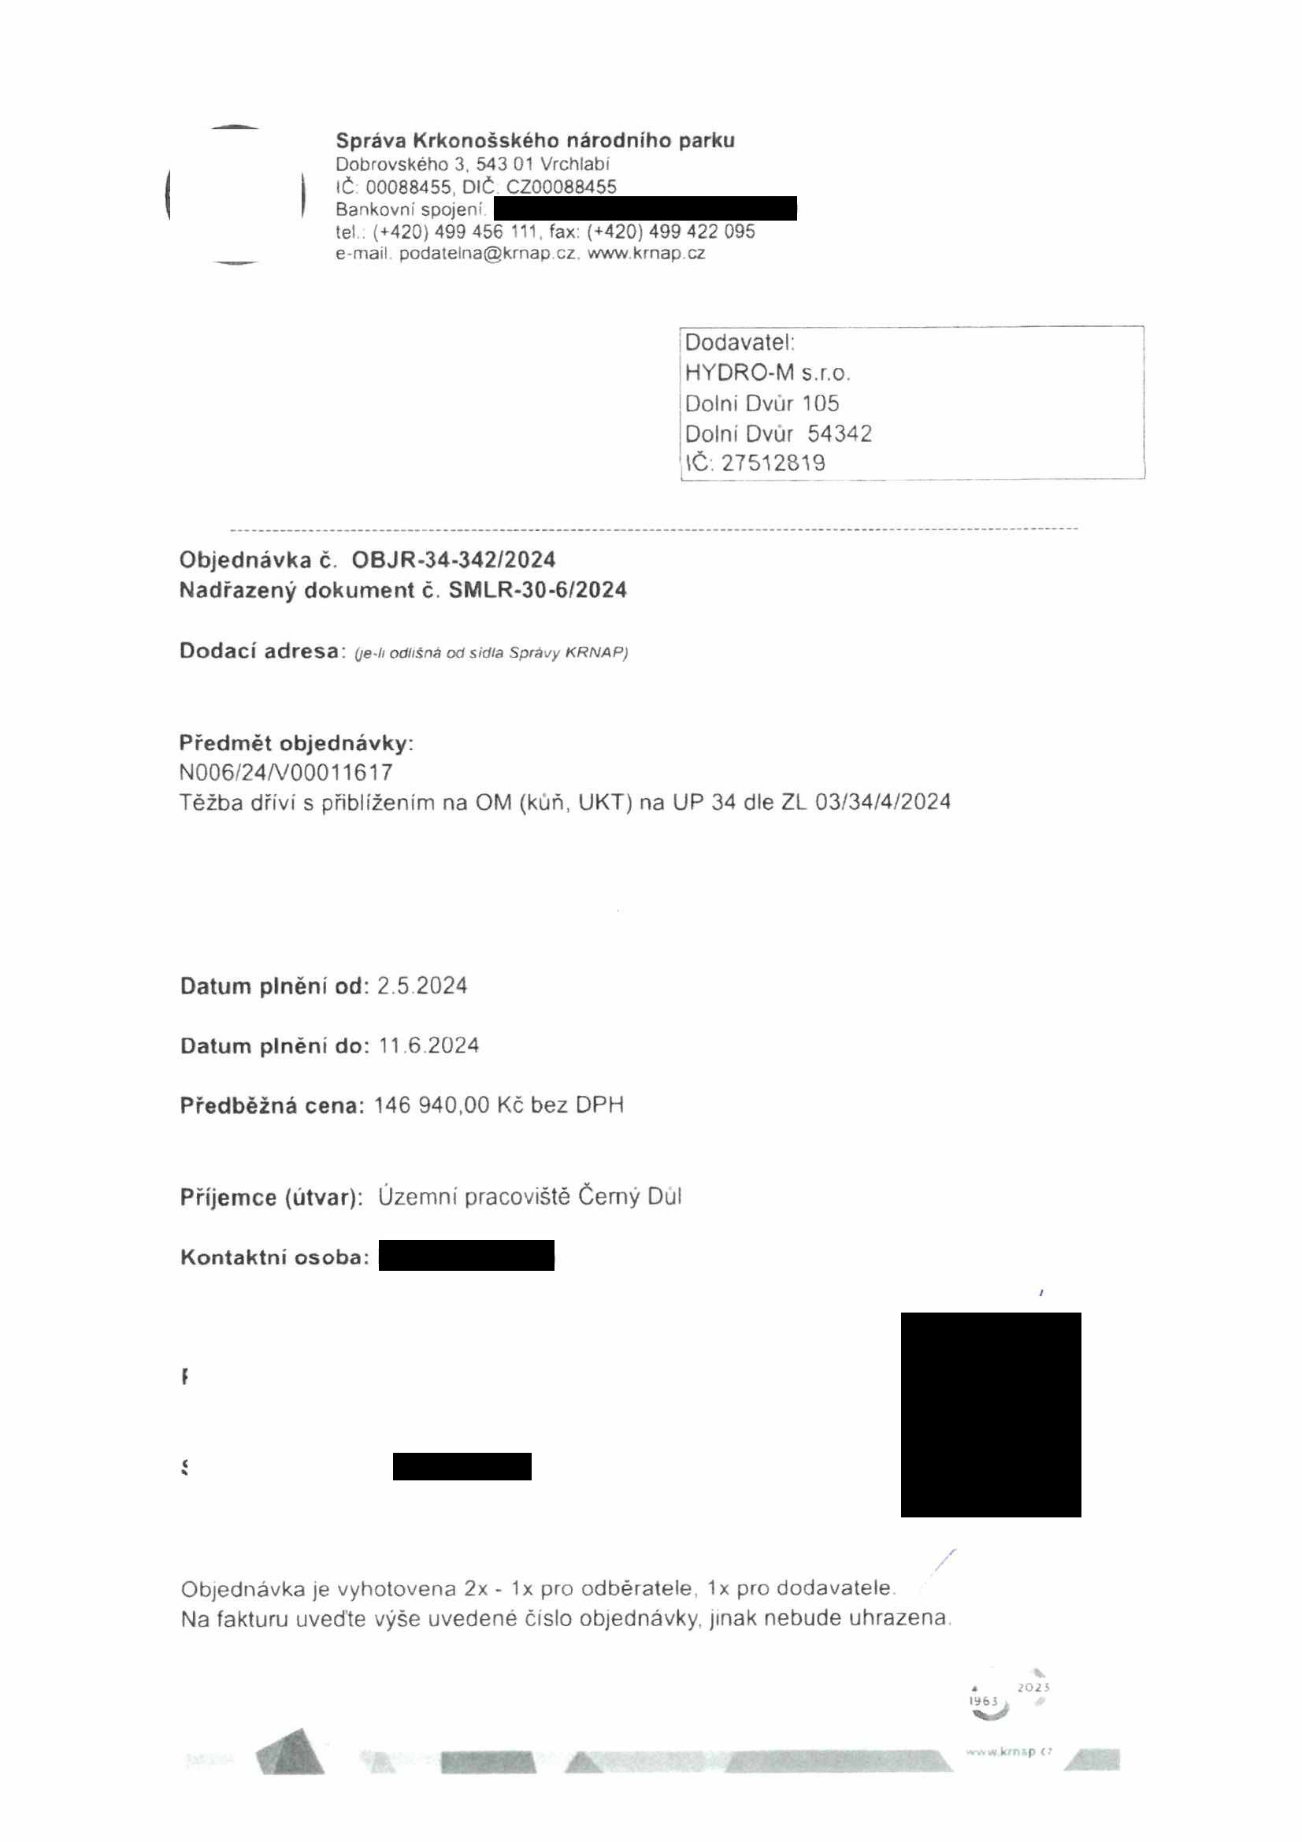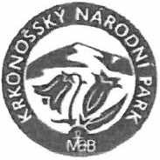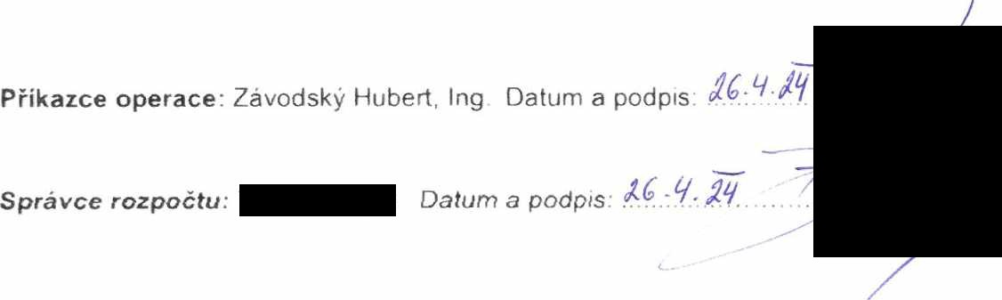

Správa Krkonošského národního parku

Dobrovského 3, 543 01 Vrchlabí IČ 00088455 DIČ CZ00088455

Bankovní spojení

tel (+420) 499 456 111 fax (+420)499 422 095

e-mail podatelna@krnap cz, www krnap cz

Elektronické faktury zasílejte na adresu [**faktury@krnap.cz**](mailto:faktury@krnap.cz) **Specifikace předmětu objednávky:**

V případě, že zhotovitel bude v prodleni s poskytnutím plněni (realizací požadovaných těžebních (pěstebních) činnosti) o více jak 7 kalendářních dnů oproti termínu stanovenému v prováděcí smlouvě, zavazuje se zhotovitel uhradit objednateli jednorázovou smluvní pokutu ve výši 3 % z celkové ceny za provedení těžebních činností uvedené v prováděcí smlouvě (zhotovitelem akceptované objednávce) Tím však jeho povinnost splnit dílo ve sjednaném rozsahu (provést těžební činnosti) není dotčena a dílo musí provést v dodatečně objednatelem stanovené přiměřené Ihutě. Dobu plnění je možné upravit dohodou smluvních stran, pokud nastanou okolnosti vylučující provedení díla ve sjednaném termínu

Zhotovitel je rovněž povinen uhradit objednateli smluvní pokutu ve výši 3% z celkové ceny plněni dle prováděcí smlouvy též v případě, že podstatným způsobem poruší svoje povinnosti stanovené touto dohodou, příp prováděcí smlouvou.

Změny této objednávky mohou být pouze písemně odsouhlasené oběma stranami.

Dodavatel souhlasí se zveřejněním této objednávky v registru smluv, je-li výše objednávky vyšší něž 50 tisíc Kč bez DPH

v *Doln/n, ..DuO.r.^*.......... dne .*X, LM&k*.......

Souhlasím. Za dodavatele HYDRO-M s.r.o.

Dolní Dvůr 105

Dolní *Dvůr* 54342 IČ:27512819

Jméno a příjmení podepisujícího, pozice:

Podpis

mv* Krnap *c i A***Ml**

